Three.js. Работа с анимацией.
ЗАДАНИЕ
#A
Создать сцену с 3d моделью, как показано на картинке. Привязать анимации передвижения, прыжка, танца и др. к определенным клавишам на клавиатуре. Анимация выполняется на одном месте, т. е. координаты модели не изменяются. Инструкцию по выполнению пункта A и 3d модель попросить у преподавателя.
Примечание. Можно использовать другую модель. Должно быть минимум 5 анимаций.
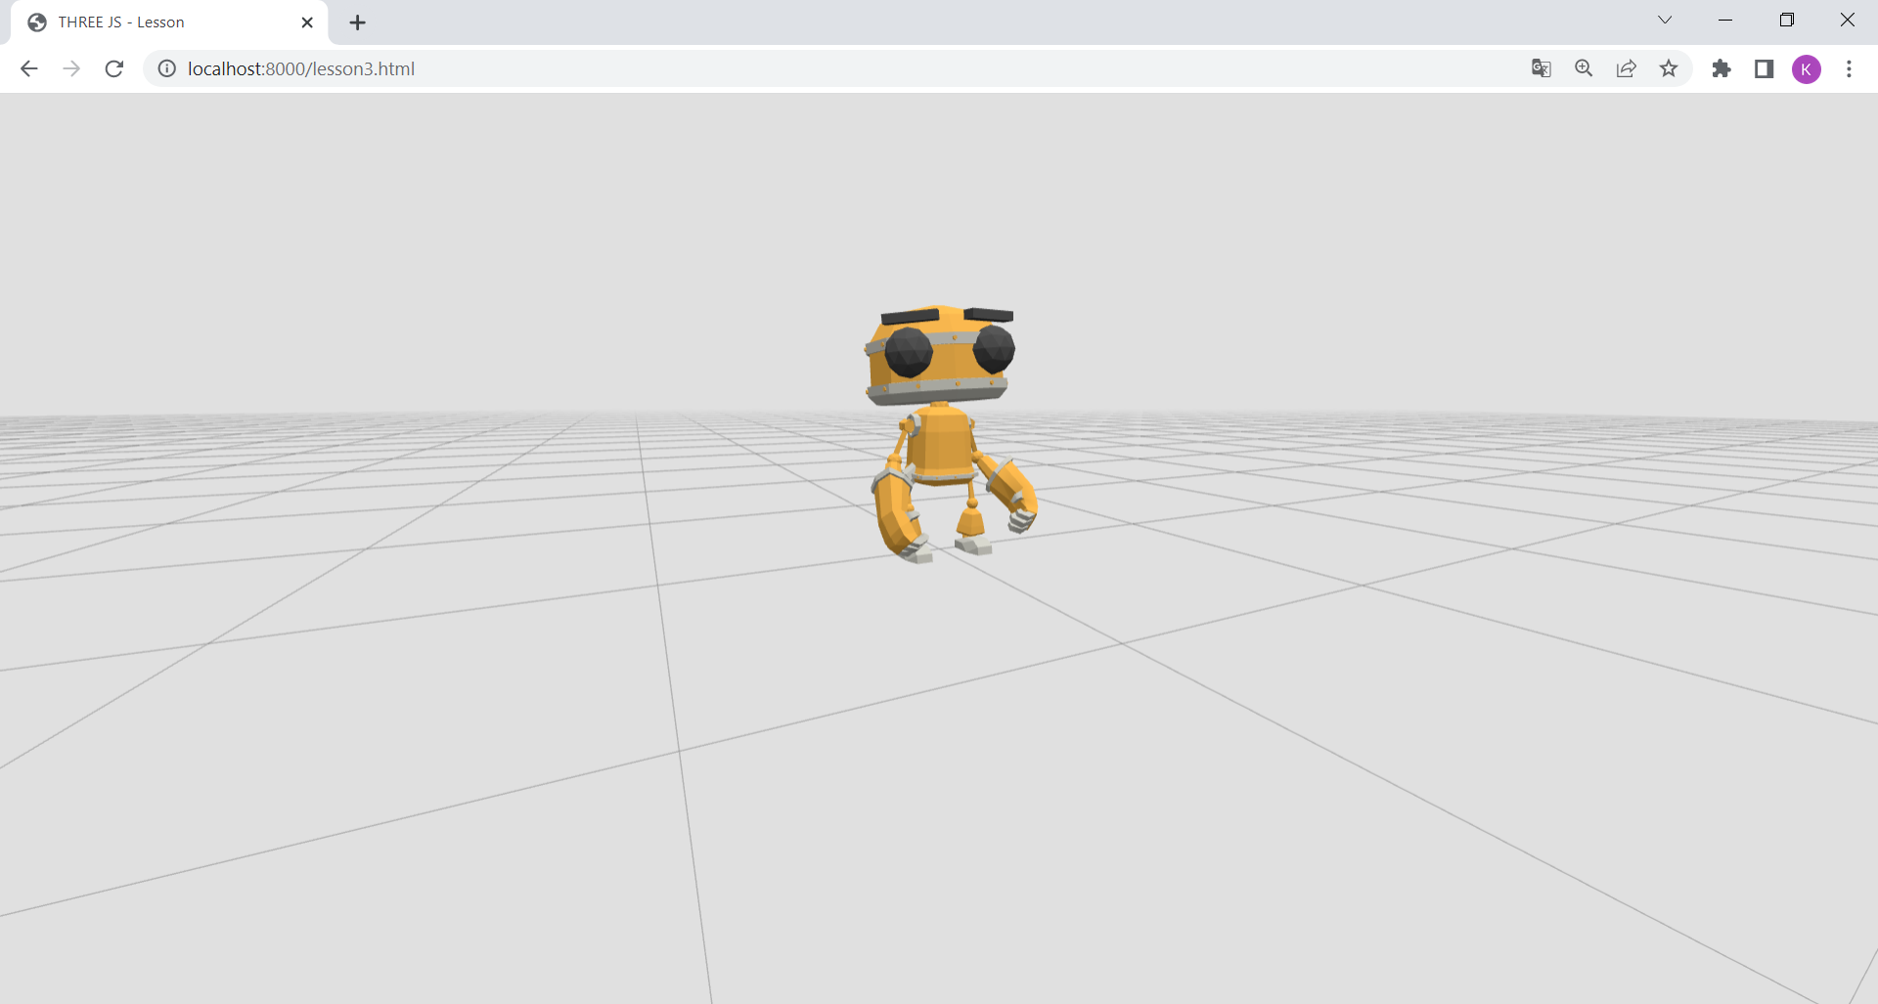
#В
Добавить предметы вокруг модели. При исполнении анимации передвижения модели менять координаты 3d модели в соответствующем направлении. Камера должна следовать за персонажем. Персонаж не должен проходить сквозь предметы.
Документация:
https://threejs.org/docs/#manual/en/introduction/Animation-system
https://learn.javascript.ru/keyboard-events
https://www.w3.org/TR/uievents-code/#table-key-code-alphanumeric-writing-system
https://threejs.org/docs/#api/en/animation/KeyframeTrack
https://threejs.org/docs/#api/en/animation/AnimationMixer
https://threejs.org/docs/#api/en/animation/AnimationAction

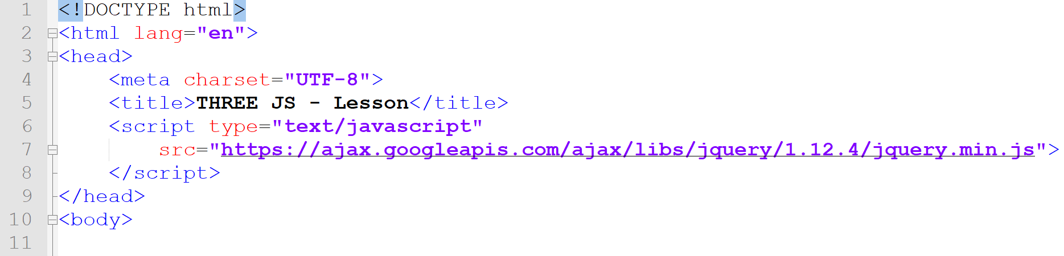
В строках 6-8 подключается библиотека jQuery. Примечание: jQuery можно не подключать, а реализовать все на js.
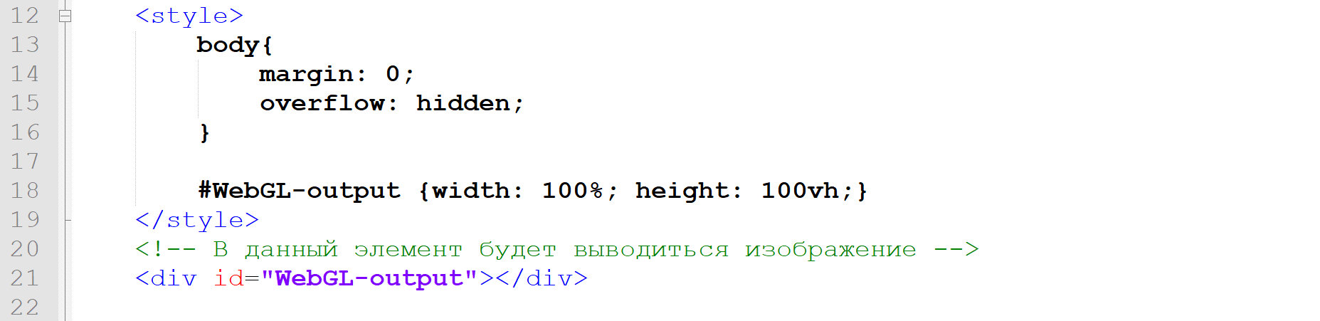
В строках 12-22 задаются отступы, ширина и высота рабочей области. Выводится изображение будет в элемент с id=”WebGL-output”.
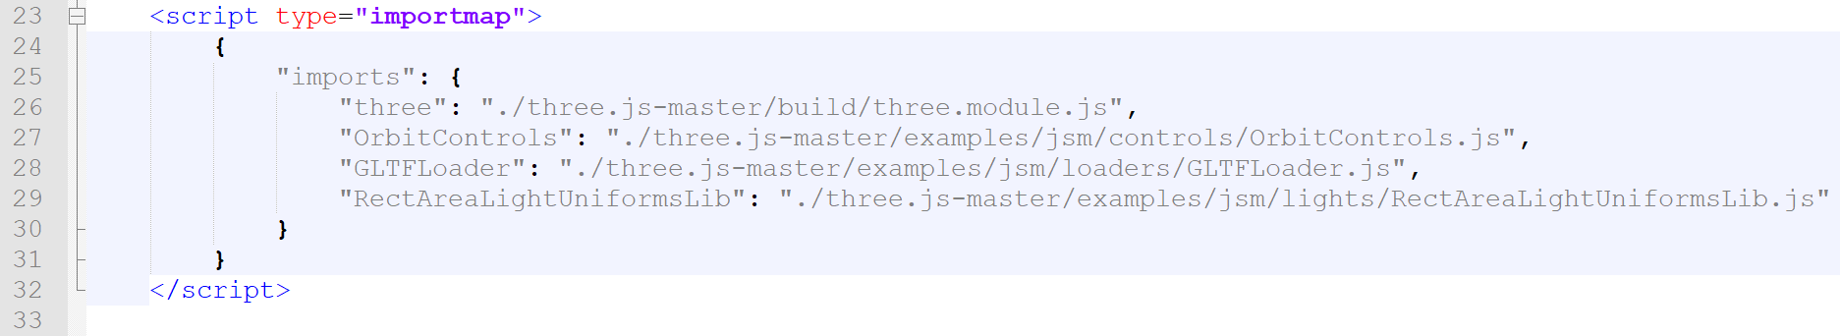
В строках 23-33 указываются пути к необходимым js-файлам. Предполагается что в одном каталоге с файлом веб-страницы распакован архив с библиотекой three.js (папка three.js-master).
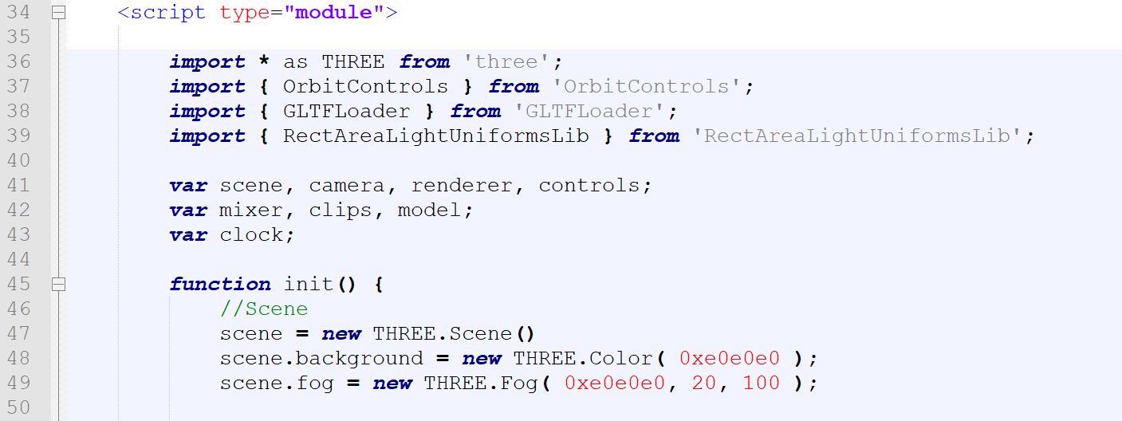
Как и в предыдущей работе в строках 36-39 подключаются необходимые классы. В отличие от предыдущих работ объявление переменных для сцены, камеры, рендера и др. вынесены за пределы метода init() (в строках 41-43). Добавляется туман в строке 49:
1) первый параметр – цвет тумана
2) второй – минимальное расстояние, с которого начинается применение тумана; На объекты, размещенные от активной камеры ближе указанного расстояния туман не повлияет
3) третий – максимальное расстояние, на котором прекращается расчет и применение тумана. На объекты, размещенные дальше от активной камеры, чем указано в 3-ем параметре, туман не повлияет.
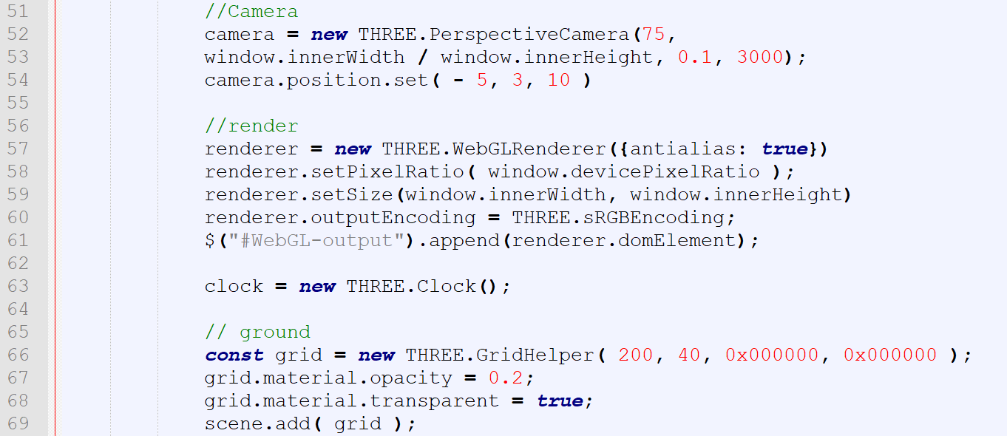
В строках 51-61 все аналогично предыдущей работе. В 63 строке создается объект типа Clock для работы с анимацией. Для создания «поверхности земли» используется класс GridHelper со следующими параметрами конструктора:
1) Размер сетки. По умолчанию 10.
2) Количество делений по сетке. По умолчанию 10.
3) Цвет центральной линии.
4) Цвет линий сетки.
Далее идет загрузка модели как и в предыдущей работе за исключением строк 78-81
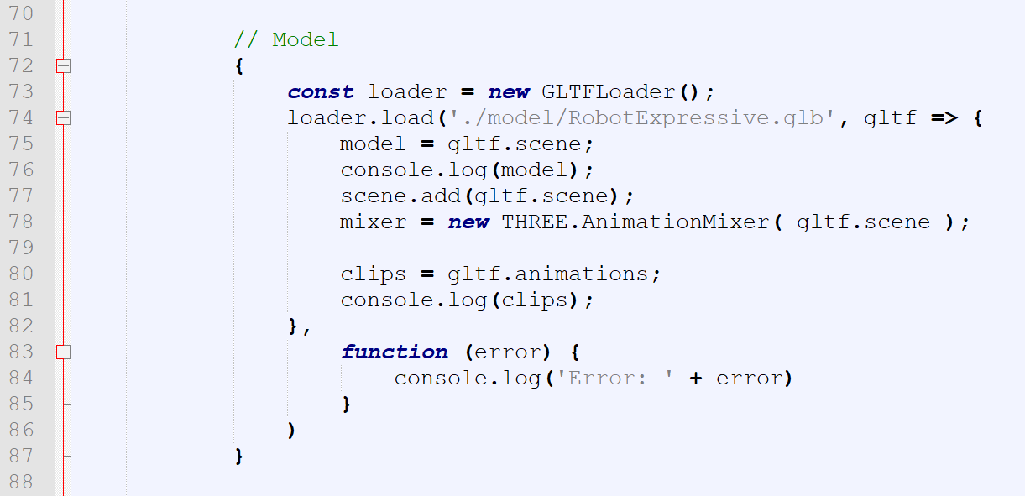
В строке 78 создается экземпляр класса AnimationMixer. AnimationMixer - это проигрыватель для анимации конкретного объекта на сцене. Если на сцене независимо анимируется множество объектов, для всех объектов может использоваться один AnimationMixer. Более подробно про систему анимации можно прочесть перейдя по ссылке: https://customizer.github.io/three.js-doc.ru/intro/animationSystem.htm В переменную clips записываются анимации доступные для данной 3d модели.
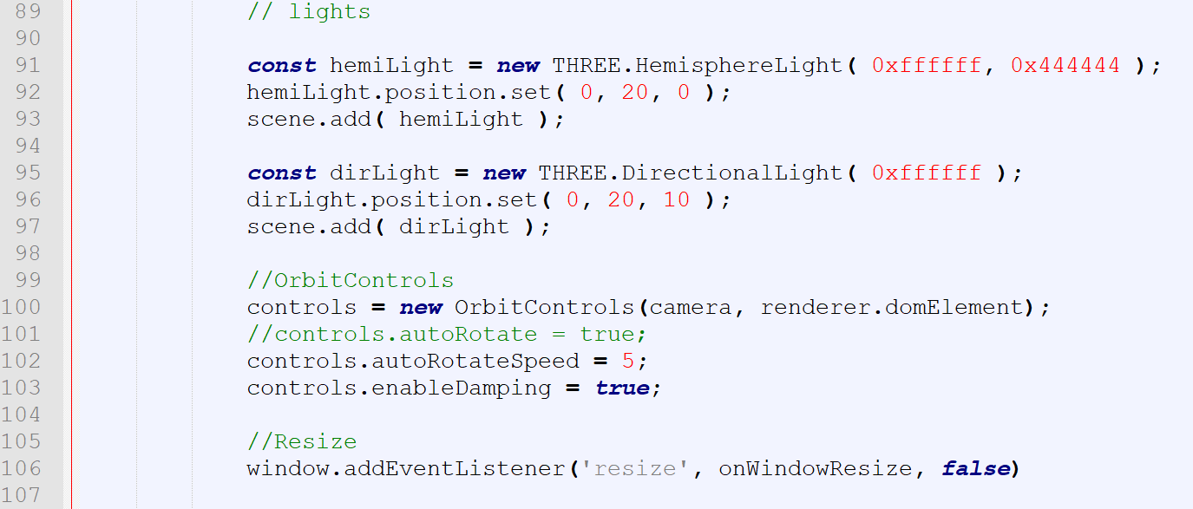
В строках 91-98 добавляются источники света. На этот раз используются классы HemisphereLight и DirectionalLight. HemisphereLight – источник света, расположенный непосредственно над сценой, с затуханием цвета от цвета неба до цвета земли. HemisphereLight не может использоваться для отбрасывания теней. Параметры HemisphereLight:
1) шестнадцатиричное значение цвета неба, по умолчанию равно 0xffffff.
2) шестнадцатиричное значение цвета земли, по умолчанию равно 0xffffff.
3) числовое значение силы/интенсивности света, по умолчанию равно 1. Дополнительный, необязательный аргумент.
DirectionalLight – свет, который испускается в определенном направлении. Этот свет будет вести себя так, как будто он бесконечно удален, и лучи, полученные из него, все параллельны. Общий пример использования - имитация дневного света; солнце достаточно далеко, так что расстояние до него можно считать бесконечным, а все лучи света, исходящие от него, параллельными. Это освещение может отбрасывать тени.
Более подробно:
https://customizer.github.io/three.js-doc.ru/lights/hemisphereLight.htm
https://customizer.github.io/three.js-doc.ru/lights/directionalLight.htm
Для воспроизведения анимации в функцию render() добавляются строки 114-117.
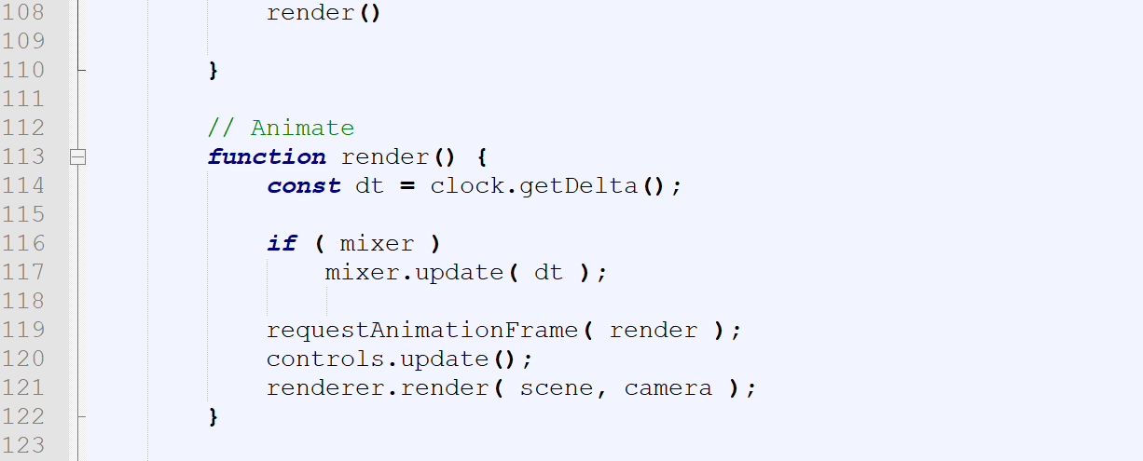
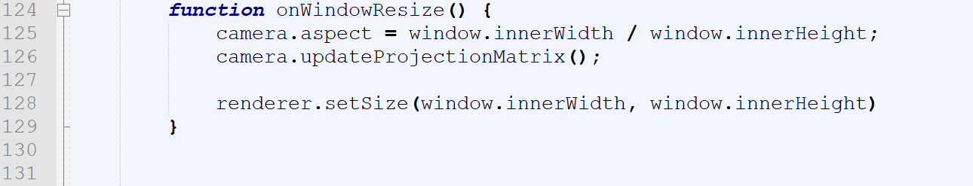
Для обработки нажатия клавиши на клавиатуре используется событие keydown, а «отжатия» кнопки на клавиатуры – событие keyup. Переменные isRunning и isDancing служат для отображения процесса бега и танца. В отличие от прыжка, который происходит единоразово, анимация бега будет воспроизводиться пока isRunning = true. Переменная isRunning устанавливается в true когда пользователь нажимает клавишу вперед на клавиатуре (ArrowUp) и анимация бега начинает проигрываться. isRunning устанавливается в false, когда пользователь «отжимает» клавишу вперед (ArrowUp) и анимация бега перестает проигрываться.
